MASARYKOVA UNIVERZITA V BRNĚ
PEDAGOGICKÁ FAKULTA
KATEDRA RODINNÉ VÝCHOVY A VÝCHOVY KE ZDRAVÍ

Syndrom získaného imunodeficitu(AIDS)

Vypracoval/a : Berková Martina (UČO: 252479)
Jitka Ventrubová (UČO 283 914)
V Pelhřimově 3.3 2010

Syndrom získaného imunodeficitu (AIDS)

Co je infekce HIV a onemocnění AIDS ?
V roce 1981 bylo v USA poprvé rozpoznáno nové onemocnění, které později dostalo jméno AIDS. Název onemocnění je zkratkou anglického pojmenování Acquired Immune Deficiency Syndrome, které vyjadřuje podstatu onemocnění. Jedná se o Syndrom získaného imunodeficitu, česky - soubor příznaků, které vedou ke ztrátě imunity, tj. obranyschopnosti organismu. Lidský organismus se tak stává náchylným k řadě dalších infekčních a nádorových onemocnění. V roce 1983 objevili nezávisle na sobě vědecké týmy dr. Gallo v USA a dr. Montagniera ve Francii původce onemocnění AIDS. Je jím virus, který byl nazván HIV - Human Immunodeficiency Virus.

Od momentu nákazy virem HIV do vzniku onemocnění AIDS obvykle uplyne různě dlouhá doba. Jak dlouhá, závisí na mnoha faktorech. Není jedno, jestli je organizmus hostitele zakonzervován kouřem a alkoholem nebo hýčkán bio potravinami s dostatkem odpočinku. Kromě výživových návyků je důležitá i psychická pohoda a přítomnost jiných onemocnění v předchorobí.

Stadia :
- akutní infekce
- bezpříznakové stadium
- časné symptomatické stadium
- pozdní symptomatické stadium

Inkubační doba je asi 3-8 týdnů. První projevy jsou podobné běžné chřipce či infekčnímu onemocnění. Po té nastává období klidu, které je různě dlouhé. Po té nasává období časné symptomatické. Zde se projevují příznaky jako jsou kvasinková onemocnění dutiny ústní či zevního pohlavního ústrojí ženy, horečky, průjmy, nechuť k jídlu, hubnutí atd. dalším a posledním stadiem je onemocnění AIDS. Zde jsou již přidruženy různé jiné nemoci například:

- zánět plic způsobený kvasinkou Pneumocystis carinii,
- toxoplazmový zánět mozku,
- infekce způsobené virem Herpes simplex, stejným virem, který u lidí s normálně fungujícím imunitním systémem vyvolává opar na rtech: herpetický zánět průdušek, plic, jícnu, konečníková infekce,
- opakované salmonelové infekce,
- infekce způsobené cytomegalovirem,
- různá plísnová onemocnění,
- tuberkulóza.
Celý tento proces trvá průměrně tak 10 let od nákazy.

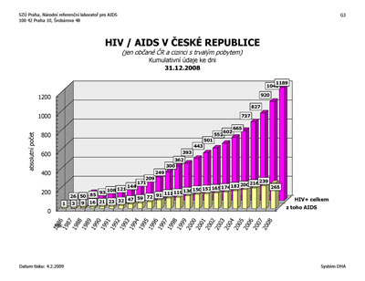

Virus HIV:

Virus se vyskytuje ve 2 typech a to jako HIV-1 a HIV-2. V Evropě se vyskytuje nejvíce virus HIV-1. Každá typ má i své další typy. HIV se vyskytuje v tělních tekutinách nejvíce v krvi, spermatu a poševním sekretu. Je obsažena také v mateřském mléce. Jen velmi malé množství je ve slinách a ostatních tělních tekutinách. Virus lze zničit běžnými přípravky jako je mýdlo, prostředky k dezinfekci (chlorové) a teplota nad 60 stupňů. Po zaschnutí virus HIV záhy hyne.
V ČR je v posledních letech ročně nově registrováno více než 100 osob nakažených virem HIV. Předpokládáme však, že skutečný počet nakažených může být dva až pětkrát vyšší! Dle odhadu Evropského střediska pro prevenci a kontrolu nemocí (ECDC) je počet nakažených v ČR vyšší o 25 % z již prokázaných/známých případů HIV infekce.
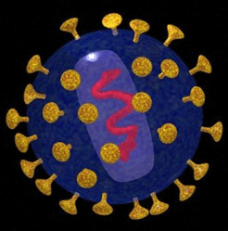
Kdy je člověk nakažlivý:

Okamžitě od proniknutí viru HIV do krve, a to již v době, kdy ještě není prokázána pozitivita HIV testu. Nakažlivý je pak po celý život.

Jak se virus HIV přenáší:
Aby došlo k infekci musí do organismu člověka proniknout určité množství viru HIV, hovoříme o tzv. infekční dávce. Jsou známy pouze tři způsoby přenosu infekce HIV:
1.Nechráněným pohlavním stykem.
Jde o nejčastější cestu přenosu. Vysoce riziková je kondomem nechráněná soulož do pochvy a konečníku s partnerem, u něhož si nejsme naprosto jisti, že je HIV negativní. Bez rizika není ani nechráněná soulož do úst (orální sex). Riziko je nejvyšší při nechráněném styku do konečníku, jak pro pasivního partnera při styku dvou mužů, tak i pro ženu u heterosexuálních párů. Riziko přenosu infekce HIV z muže na ženu je výrazně vyšší než z infikované ženy na muže, což souvisí s vyšším množstvím viru HIV ve spermatu než v poševním sekretu.
Dostatečnou ochranu, i když ne stoprocentní, poskytuje pouze kondom (prezervativ). Přerušovaná soulož ani hormonální antikoncepce nepředstavuje vůbec žádnou ochranu před infekcí HIV a jinými sexuálně přenosnými infekcemi. Poševní pesar snižuje riziko HIV jen nepatrně.

2.Krevní cestou
a) podáním infikované krve nebo krevních přípravků. V současné době je tento způsob přenosu v rozvinutých zemích, mezi které naše země patří, téměř vyloučen.V České republice jsou od roku 1987 všichni dárci krve kontrolováni, zda jejich krev není infikována virem HIV. Při drobných poraněních je nebezpečí nákazy virem HIV od infikovaného člověka nepravděpodobné, protože k infekci je třeba určité množství viru. Je však třeba se vyvarovat společnému užívání hygienických potřeb, jako kartáčku na zuby a žiletkám, stejně tak jako nedostatečně sterilizovaným nástrojům při provádění některých kosmetických úkonů (tetování, propichování ušních boltců, piercing apod.).
b) při injekčním užívání drog Sdílení injekčních jehel, stříkaček i roztoku drogy může vést k infekci HIV u injekčních uživatelů drog, pokud je některý z nich nakažen virem HIV. V dnešní době představuje přenos infekce HIV u injekčních uživatelů drog nejčastější způsob přenosu v některých zemích jižní a východní Evropy.

3. Z matky na dítě
Těhotná žena infikovaná virem HIV může nákazu přenést i na své dítě jak během těhotenství, porodu tak i kojením. Dnešní medicína je schopna omezit riziko přenosu infekce HIV z matky na dítě asi o dvě třetiny a snížit nebezpečí zdravotní zátěže pro matku. Pokud se žena rozhodne těhotenství ukončit, je HIV pozitivita zdravotním důvodem k interrupci.
Těhotné ženy se rutinně testují na přítomnost viru HIV, aby v případě pozitivního nálezu mohla být u nich nasazena profylaxe či léčba a snížilo se tak riziko přenosu infekce HIV na novorozence. Dle současně platné legislativy lze provést test na HIV u gravidní ženy i bez souhlasu, a to s ohledem na zájem nenarozeného dítěte (viz zákon 258/2000 Sb., § 71). HIV pozitivním matkám se v rozvinutých zemích nedoporučuje kojení.

Jak se virus HIV NEPŘENÁŠÍ:
- Při běžném společenském styku
Například podáním ruky, používáním telefonního sluchátka, během společného pobytu v místnosti.
2. Společným užíváním nádobí, WC
Nikdy nebyli infikováni ti členové domácnosti, kteří s HIV pozitivním bydleli, ale neměli s ním pohlavní styky a nebo neužívali drogy.
- Polibkem
Sliny HIV pozitivního sice mohou obsahovat virus, ale ve velmi malém množství. Navíc jsou ve slinách obsaženy látky, které virus ničí. Přenos HIV viru touto cestou nebyl nikdy prokázán.
- Objímáním
Existují sexuální praktiky (petting), které lze označit z hlediska možností přenosu HIV jako nerizikové. Sem patří objímání, mazlení, dráždění pohlavních orgánů rukou partnera či partnerky bez kontaktu s jeho spermatem či s poševním sekretem. Takové chování se nazývá bezpečný sex.
- V sauně, bazénu
Pokud ovšem někdo, jako staří Římané, nepoužívá těchto zařízení k sexuálním radovánkám.
6. Hmyzem
Test na přítomnost HIV:
Nejdříve lze přítomnost HIV v krvi prokázat 3 týdny od nákazy. Prot test se dělá zhruba až 3 měsíce po pravděpodobné nákaze, z důvodu zmnožení buněk v krvi a jejich vyšší koncentrace.Test si může udělat každý. Test na HIV se provádí ve většině zdravotních ústavů (kde si klient vyšetření zpravidla hradí), v sedmi AIDS centrech bývalých krajských měst a u každého praktického lékaře, kde vyšetření hradí zdravotní pojišťovny. Žadatel za vyšetření na HIV v některých zdravotních ústavech platí určitý poplatek. Ve výjimečných případech může lékař zdravotního ústavu provést test i bezplatně. Když člověk zjistí že má HIV, měl by o svém stavu informovat svého sexuálního partnera a při pohlavním styku používat kondom. Nesmí darovat krev.

Prevence:
Myslet si, že nemoci AIDS zabráníme polknutím nějaké tablety ihned po nechráněném styku s neznámým partnerem, je naivní. Neexistují žádné léky či vakcíny, které by zlikvidovaly viry po jejich vniknutí do organismu. V případě AIDS platí snad více než u jiných nemocí – nejdůležitější je prevence, prevence, prevence.
Základem prevence je výchova ke zdravému životnímu stylu ( sexuální partner a spráný zdravý sex), snaha zabránit přenosu HIV při injekčním užívání drog (informovanost uživatelů o užívání sterilních náčiní), prevence přenosu krví, spermatem ( řádně vyšetření všech dárců krve a spermatu) a psychologické poradenství pro osoby infikované (psychologické pomoc při informovanosti rodičů a partnera)

HIV ve světě:
Infekce HIV/AIDS j rozšířena po celém světě. Jedná se tedy o pandemii. Počet dětí a dospělých infikovaných HIV stále stoupá. K roku 2000 bylo nakaženo 36,1 milionů lidí. Nejvyšší výskyt je v Africe, zde bylo 25,3 milionů lidí. Pro tamější obyvatele je to tedy 20% populace.

HIV v ČR:
Nejčastějším přenosem HIV je u nás přenos při sexuálním styku. V ČR jde tak o více jak 80 % nakažených. A z toho více jak 50% jsou páry tvořené homosexuálně.přesto však 30% je hetero sexuálních a tím je i větší riziko na budoucí přenos z matky na dítě.
Přenos z infikovaného muže na zdravou ženu je asi tak 30 krát pravděpodobnější než obráceně. Jde o to, že ve spermatu je mnohem více HIV viru než v poševním sekretu.

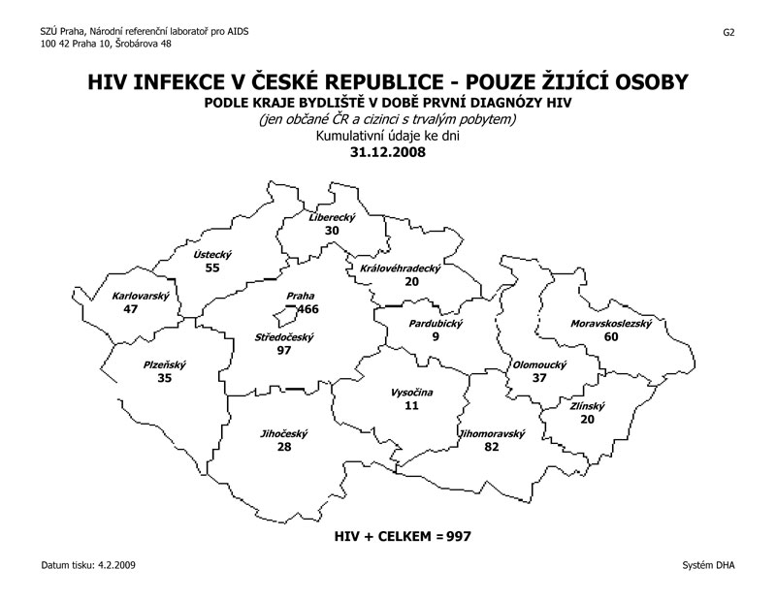

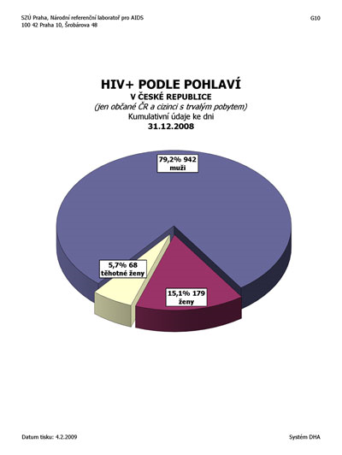

Zdroje:

Jitka Machová, Jana Hamanová, Reprodukční zdraví v dospívání, nakladatelsví H a H Praha, 197 stran, první vydání, ISBN 80-86022-94-3

http://www.aids-hiv.cz/index.html
http://paveldanko.com/hiv-aids/co_je_virus.htm
http://www.ordinace.cz/clanek/aids-syndrom-ziskane-imunodeficience/

